Historie (augustový turnus)

# Historie (augustový turnus)

[Zpět na rozcestník zpětné vazby](../index.html) | [Tento report we Wordu](report_Historie_August.docx) | [Data v CSV](data_Historie_August.csv)

## Hodnocení kurzu

Průměrná známka:

|  |  |
| --- | --- |
| Blok setkání | Průměrná známka |
| B | 1.33 |

### Hodnocení po dnech

A a B jsou bloky (A je 9-10:30, B je 11-12:30)

Známky jsou jako ve škole: 1 je nejlepší, 5 nejhorší

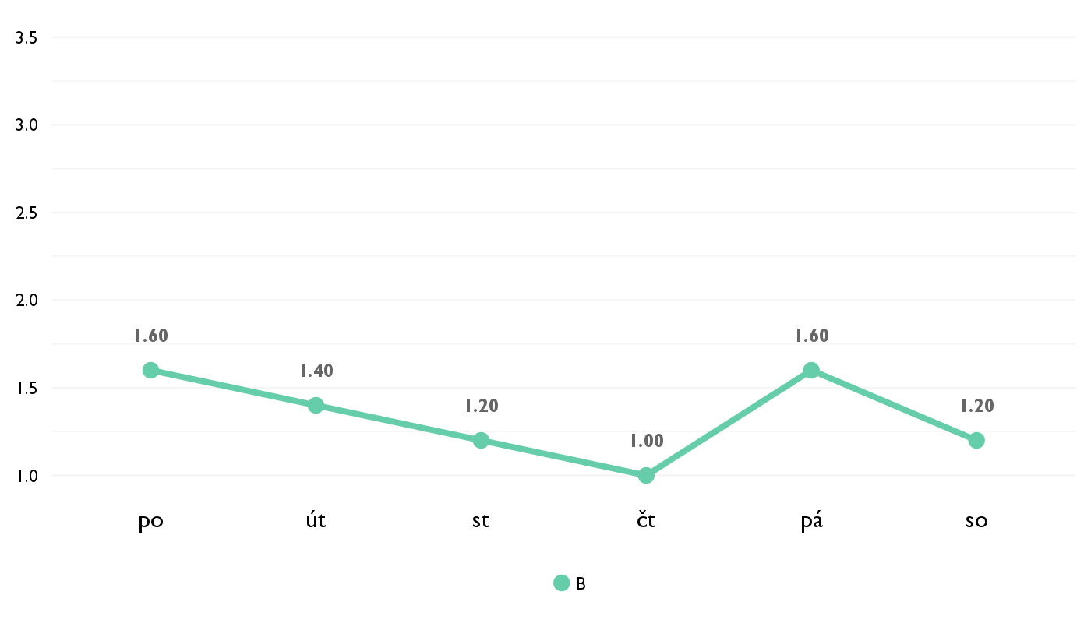

### Co se na kurzu líbilo

* Látka bola rozdielna od tých v škole. Ňeučil som sa fakty, ale samotný pohľad na históriu, čo mi nadmieru vyhovovalo.
* najvice se mi libilo kdyz sme s ucili o tom jak kdysi fungovali imperia, a hlavne jak fungovalo saladinovo imperium
* Iný spůsob vnímania histórie.
* Vše se mi líbilo.
* Na vsechno jsme si museli prijit sami, obhajit si to a take tam byl vzdy patrny presah do soucasneho a budouciho zivota ve vsech ohledech.

### Co na kurzu změnit

* Kurz bol pútavý a informácie, ktoré poskytuje sú dostatočne užitočné.
* asi nic, cekala jsem vice fakt ale milo mne to prekvapilo
* Viac zaujímavých tém.
* Na kurzu není potřeba měnit naprosto nic.
* Nic.

## Hodnocení lektora

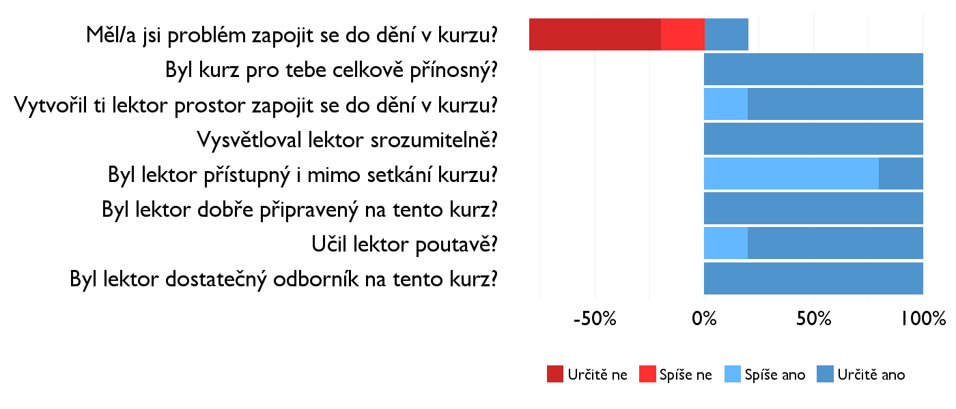

### Komentáře k lektorovi

* bylo to supeeer

## Náročnost kurzu

### **Jak hodnotíš náročnost...**

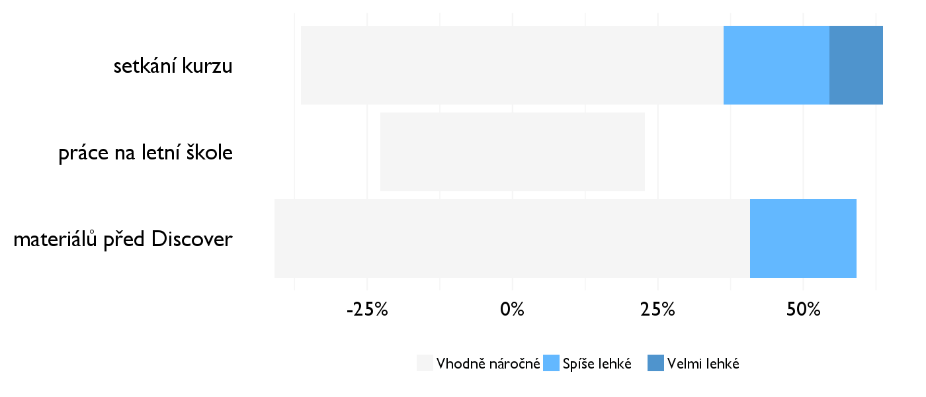

## Didaktika

Na některé otázky jsme se na augustovém turnuse neptali - tam uvidíte nadpis bez grafu.

### Jak lektor učí a měl by to změnit?

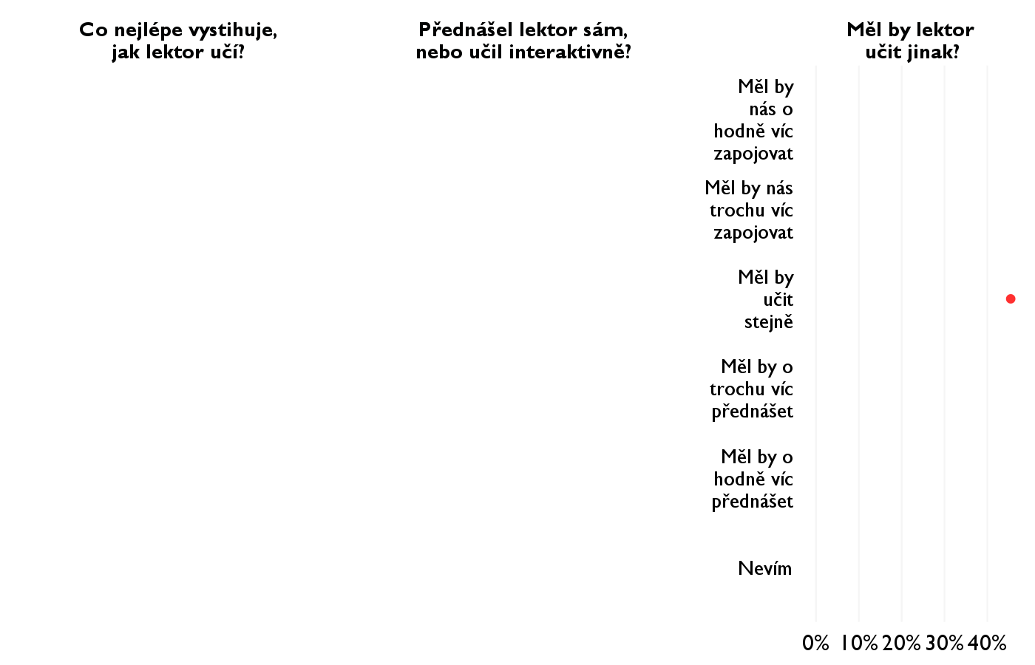

### Jak se studentům nejlépe učí?

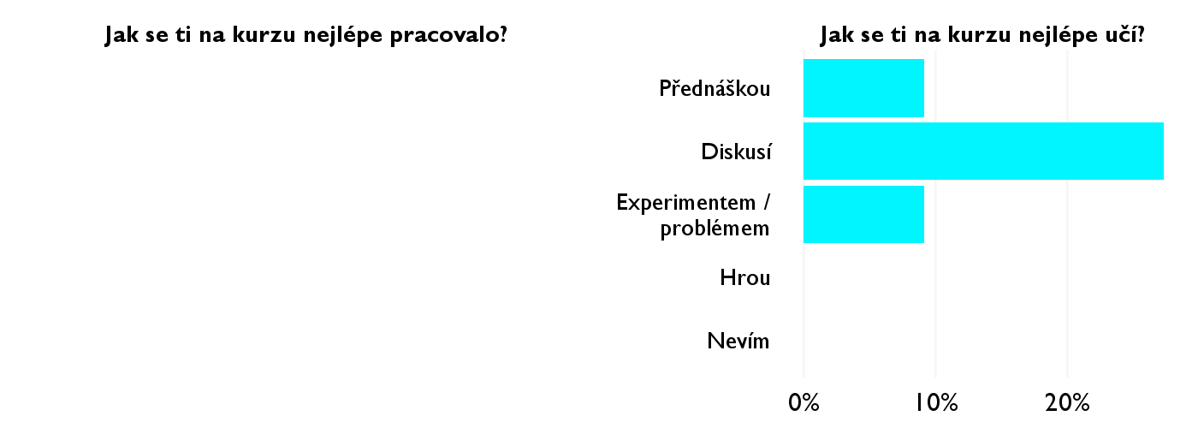

## Ovlivnil tě kurz nějak?

**Pokud ano, jak? Pokud ne, proč ne?**

* Ako som už napísal, môj pohľad na históriu sa zásadne zmenil. Spôsob, akým sa zaznamenáva história je iný, ako som si myslel.
* naucil mne ze to co jsem vnimala jako pevne stanovena fakta ve skutecnosti nejsou vubec definovatelni a ze na vsechno musim zhlizet aspon trochu kriticky
* Iné vnímanie faktov a iný postoj na hodinách dejepisu.
* Naučil mě přemýšlet o faktch jinak. Veškerý feedback jsme si řekli již v poslední hodině.
* V pohledu na svet a na zivot jako takovy. V pohledu na Historii jako vedu samotnou - historie muze byt vyucovana i zabavne a spoustu veci se da naucit v 5 minutach.